院 系 计算机学院

学 号 　　 姓 名

学 号 　　 姓 名

学 号 　　 姓 名

学 号 　　 姓 名

学 号 　　 姓 名

专业工程项目实践

# 大作业实验报告

【实验目的】

通过建立一个网站来综合应用本课程学习的知识。

【大作业分工】

组员分工可以按照模块（JSP程序）分工，也可以按照软件开发过程分工，例如：系统设计、前台(html+CSS)、后台(JSP)、数据库管理、测试、安装、写文档。

【大作业评分标准】

（1）有无数据库增改删操作

（2）有无文件上传功能

（3）核心功能是否实现以及功能是否完整性

（4）项目的整体难度

（5）画面设计的美观

（6）实验报告编写

（7）提交时间

同一个组所有成员统一打分。所有2~5人的组，打分时不看人数，同等对待。对于单人1组的要有充足的理由（在实验体会中进行说明），否则要扣分。

【实验环境】

tomcat，JDK和mysql。注意：要允许外部访问应用程序需要[设置Windows防火墙](http://www.xitongzhijia.net/xtjc/20150226/39028.html)。

【实验要求】

（1）最好有数据库增改删操作，上传文件操作。例如：博客上传照片，增加修改删除博客。

（2）最好有管理员后台的操作功能，例如，浏览所有用户的博客内容，删除用户非法博客，某用户禁言。

（3）前后台都直接采用底层编程，不要使用任何框架。

（4）确定需求后，画出用例图（顶层）、类图、E-R图，然后再编码。采用快速迭代的方法，先做一个小型完整的系统，有时间再不断增加功能或改进设计。

（5）整个项目完成后要在教学服务器上安装，安装说明由另一个文件给出。

（6）不要做用户增改删功能，用户数据直接通过数据库管理软件输入到数据库中。

（7）如果需要用户，可以做用户登录功能。预先增加好测试用的用户，使TA或其他同学可以直接登录进入系统，普通用户名采用user，管理用户名（如果需要）采用admin，密码都是123。

【安全防护】

要注意以下安全性问题：

（1）MySQL注入：

如果某个网站的登录验证的SQL查询代码为：

strSQL="SELECT * FROM users WHERE (name = '" + userName + "') and (pw = '"+ passWord +"');"

则可以填入

用户名:1' OR '1'='1

密码:1' OR '1'='1

进行登录时，SQL语句变为：

SELECT * FROM users WHERE (name = '1' or '1' = '1') and (pw = '1' or '1' = '1');

（2）脚本攻击

在博客中输入<script>window.location.href="http://www.abc.com"</script>

会导致显示该网页时转至http://www.abc.com。

**[下面各项为要填写的内容]**

【组长】

学号： 姓名： 手机号： QQ：

【小组号】

（最小学号）

【项目名称】

（可以与开题报告不同）

【项目简称】

（不超过8个字，可以作为文件名）

【项目描述】

（描述项目意义和项目功能）

【系统设计】

1、顶层用例图

（具体内容上网查一下）

2、类图  
（可以把每个主要的jsp文件当成一个类）

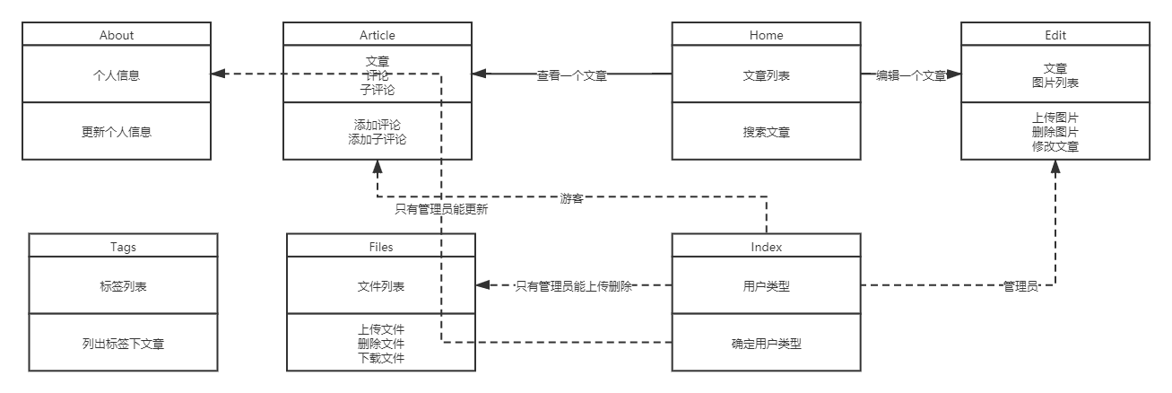

3、E-R图  
（表之间的关系图）

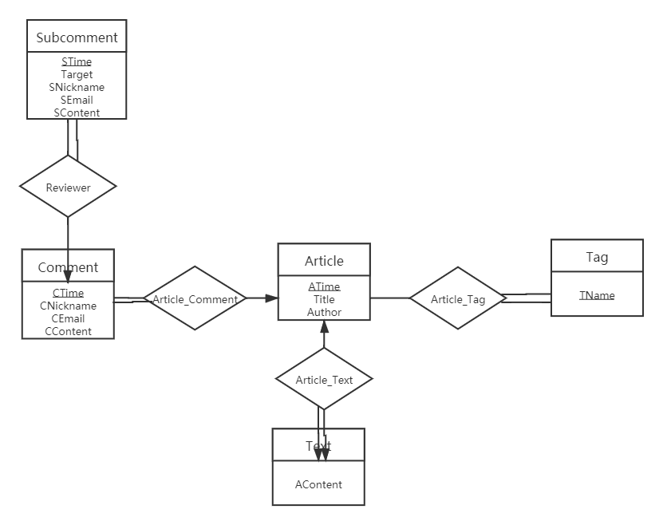

4、数据库设计











【运行截图】

（给出全部或主要操作画面的截图，需要时可以在截图下面写一点简要说明）

【实验体会】

写出实验过程中遇到的问题，解决方法和实验体会，每位同学单独写。

[同学1姓名]

[同学2姓名]

[同学3姓名]

[同学4姓名]

[同学5姓名]

【提交报告】

每个小组交一份实验报告。

截止时间：2021年6月26日 23:00 (周六)

上传网站：<http://172.18.187.251/netdisk/default.aspx?vm=18web>

实验上交/大作业/实验报告

上传文件：  
 (1) 小组号_项目简称_实验报告.doc

(2) 小组号_项目简称_组员名单.xlsx

(3) 小组号_项目简称.rar (所有源程序文件)

(4) 小组号_项目简称.mp4 (操作录像)